PROJETO DE RESOLUÇÃO LEGISLATIVA Nº _________, DE 2020

Concede a Medalha de Mérito Legislativo “João do Vale” à Sra. Dileusa Diniz Rodrigues

A Assembleia Legislativa do Estado do Maranhão decreta:

Art. 1º - É concedida a Medalha de Mérito Legislativo “João do Vale” à Sra. Dileusa Diniz Rodrigues

Art. 2º - Esta Resolução Legislativa entrará em vigor na data de sua publicação.

Plenário “Deputado Nagib Haickel do Palácio “Manuel Beckman” em São Luís 31 de julho de 2020.

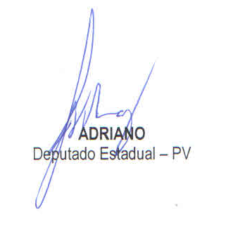

JUSTIFICATIVA

Dileusa Diniz Rodrigues tem 79 anos, nasceu em Humberto de Campos, no dia 26 de abril de 19341), mais conhecida por Dila, é uma artista plástica maranhense autodidata.[1] É uma das expoentes da arte naif no Brasil.

Seu primeiro contato com arte foi restaurando peças num convento. Na final da década de 1960, expôs pela primeira vez no Instituto Cultural Brasil-Argentina como artista plástica, patrocinada pelo consulado argentino. É a partir de quando começou a se destacar, passando a se expressar não só através do óleo em tela, mas também das litografias.
Seus trabalhos abordam temas do cotidiano nordestino: paisagens urbanas e rurais, festas com um notável equilíbrio de cores e delicadeza nos detalhes.
Já participou de inúmeras exposições no Brasil e no exterior. Possui obras em importantes acervos de museus, como o Museu de Arte Naif de Max Fourny, em Paris, e no Museu de Arte de Bariloche, na Argentina, bem como em coleções particulares.

De acordo com a redação do art. 139, do Regimento Interno que determina a propositura da referida medalha aos que forem considerados merecedores do recebimento da comenda, A sra Dila é merecedora desta Medalha.

